СПИСОК РАССТРЕЛЯННЫХ И ПОГИБШИХ В ЗАКЛЮЧЕНИИ ЖЕНЩИН АЛТАЯ
13 имен
Данный список составлен на основе открытых и доступных на Интернете и сточников и не претендует быть ни полным, ни окончательным.
За годы советской власти в период с 1931 по 1948 гг. погибли (расстреляны/умерли в заключении) 13 женщин Алтая;
Из них расстреляны – 11 (1931-1938 г.г);
Умерли в заключении – 2 (1947-1948 гг.)
Бурятки – 7; алтайки – 2; хакаски – 2; монголка – 1; теленгитка – 1;
10 (91%) – расстреляны в годы Большого террора.
Максимальное число – 6 (55%) – расстреляны в 1937 году.
Максимальное число – 7 (54%) – погибли в возрастной группе: 35-45 лет.
9 (69%) – реабилитированы.

ЧИСЛЕННОСТЬ РАССТРЕЛЯННЫХ ЖЕНЩИН ПО ГОДАМ, 1931-1938 гг.
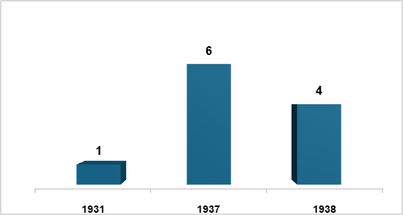

ЧИСЛЕННОСТЬ РАССТРЕЛЯННЫХ ЖЕНЩИН ПО ВОЗРАСТАМ, 1931-1938 гг.
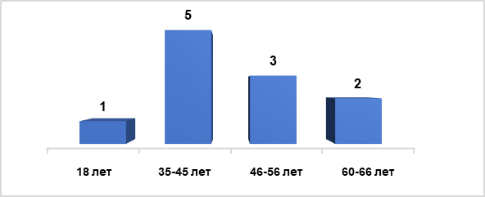

РАССТРЕЛЯНЫ
Базарова Хандажап 37 лет
1900 г.р., м.р.: Забайкальская обл., Читинский уезд, с. Уронай, бурятка. БОЗ.прож.: Читинская обл., Шилкинский р-н, ст. Холбон, арестована 12.10.1937. Обвинение: по ст. 58-1а, 58-9, 58-11 УК РСФСР.Приговор: Тройкой УНКВД по Читинской обл., 01.12.1937 – ВМН. Расстреляна 01.01.1938. Реабилитация: военным трибуналом ЗабВО., 18.04.1958. Состав семьи: Незамужная
Источник: Книга памяти Читинской обл., т.2; Архивная ссылка
Банзарова Сыбжит Цыбыковна 66 лет
1872 г.р., м.р.: Забайкальская обл., Верхнеудинский уезд, с. Бурсомон, бурятка, домохозяйка, прож.: Читинская обл., Красночикойский р-н, с. Бурсомон, арестована 14.01.1938. Обвинение: по ст. 58-1а, 58-7, 58-10, 58-11 УК РСФСР. Приговор: Тройкой УНКВД по Читинской обл., 13.02.1938 – ВМН. Расстреляна 11.03.1938. Реабилитация: военным трибуналом ЗабВО., 31.12.1957. Состав семьи: Вдова, дети: Банзаров Доржой – 1889, Батухай – 1911, Арага, Долма – 40.
Источник: Книга памяти Читинской обл., т.2; Архивная ссылка
Галсанова Долгор Жалсановна 48 лет
1889 г.р., м.р.: БМАССР, Тункинский район, Шарза, прож.: там же, бурятка, образование: малограмотная, арестована: 29 сентября 1937 г.
Обвинение: 58-10, 58-11. Осуждение: 7 декабря 1937 г. Осудивший орган: Тройкой НКВД. Приговор: ВМН. Дата реабилитации: 30 июня 1992 г.
Архивное дело: дело 8541.
Источник: БД "Жертвы политического террора в СССР"; т. 2, Книга памяти Бурятии; Открытый список
Диятова Улбай 60 лет
1877 г.р., м.р.: Кош-Агачский р-н, с. Чаган-Узун, алтайка, Кам. прож.: Кош-Агачский р-н, арестована 05.11.1937. Приговор: ВМН. Расстреляна 15.12.1937
Источник: БД "Жертвы политического террора в СССР"; Книга памяти Республики Алтай; Архивная ссылка
Интутова Анна Ивановна 36 лет
(варианты фамилии: Маганакова) Родилась в 1902 г., с. Аскиз Аскызской вол. Минусинского уезда Енисейской губ.; хакаска; образование Коммунистический институт трудящихся Востока; Председатель Аскизского райисполкома. Арестована 14 октября 1937 г.
Приговорена: ВК ВС СССР 13 июля 1938 г., обв.: ст. 58—10 УК РСФСР. Приговор: ВМН Расстреляна 13 июля 1938 г. Место захоронения – в г. Красноярске. Реабилитирована 21 мая 1957 г. ВК ВС СССР
Источник: Книга памяти Красноярского края; Открытый список
Киргиненкова Мария Дмитриевна 46 лет
(Кок Мария Дмитриевна) Родилась в 1885 г., улуса Конкос Аскызской вол. Минусинского округа Енисейской губ.; хакаска; неграмотная; Домохозяйка. Проживала: улуса Конкос Аскызской вол. Минусинского округа Енисейской губ. Арестована 15 мая 1931 г. Приговорена: особой тройкой ПП ОГПУ ЗСК 2 июля 1931 г., обв.: АСД. Приговор: ВМН Расстреляна 17 июля 1931 г. Место захоронения – в г. Абакане. Реабилитирована 7 марта 1991 г. прокуратурой КК
Источник: Книга памяти Красноярского края; Открытый список
Мадяева Чыдырый 40 лет
Родилась в 1897 г., с. Курай.; теленгитка; неграмотная; Пастух колхоза "Джанж-Джон".. Проживала: Кош-Агачский р-н. Арестована 10 сентября 1937 г. Приговор: расстреляна Расстреляна 20 ноября 1937 г.
Источник: Книга памяти Республики Алтай; Открытый список
Персандер Евдокия Ивановна 44 года
1894 г.р., м.р.: Бурят-Монгольская АССР, г. Кяхта, бурятка, б/п, домохозяйка, прож.: г. Иркутск, арестована 08.05.1938. Обвинение: ст. 58-1"а" УК РСФСР. Приговор: тройкой УНКВД Иркутской области, 20.10.1938 – ВМН. Расстреляна 23.10.1938, г. Иркутск. Реабилитация: Военным трибуналом ЗабВО, 13.11.1959. Арх.дело: 10493. * Справку составила А. И. Швайкина
Источник: Книга памяти Иркутской обл., т.7; Архивная ссылка
Содномова Ухин 56 лет
1882 г.р., м.р.: Забайкальская обл., Читинский уезд, бурятка, работала в колхозе им. Сталина, прож.: Читинская обл., Агинский Бурят-Монгольский национальный округ, с. Цокто-Хангил, арестована 01.01.1938, обвинение: по ст. 58-10 УК РСФСР. Приговор: Тройкой УНКВД по Читинской обл., 13.01.1938 – ВМН. Расстреляна 22.02.1938. Реабилитация: прокуратурой Читинской обл., 02.08.1989. Состав семьи: Муж Аюшиев Жамсаран, дети: Дондок, Сатай – 16.
Источник: Книга памяти Читинской обл., т.8; Архивная ссылка
Суйсина Зинаида Михайловна 18 лет
Родилась в 1919 г., Монголия; монголка; заключенная Ухтпечлага НКВД СССР. Арестована 8 июля 1937 г. Приговорена: тройка при УНКВД Северной обл. 29 сентября 1937 г., обв.: по ст. 58-10 УК РСФСР. Приговор: высшей мере наказания
Источник: Книга памяти Республики Коми; Открытый список
Теменекова-Маркитанова-Кобенова Ольга Никифоровна 35 лет
Родилась в 1902 г., с. Балыкча; алтайка; грамотная; член колхоза им. Тельмана.. Проживала: Улаганский р-н.
Арестована 27 августа 1937 г. Приговор: расстреляна Расстреляна 12 ноября 1937 г.
Источник: Книга памяти Республики Алтай; Архивная ссылка
УМЕРШИЕ В ЛАГЕРЯХ
Аюрзанова Дулма 44 года умерла в ИТЛ
1903 г.р., м.р.: Забайкальская обл., Читинский уезд, с. Токчин, бурятка. Работала в колхозе, прож.: Читинская обл., Агинский округ, с. Токчин, арестована 18.06.1945. Обвинение: по ст. 58-10 УК РСФСР. Приговор: Агинским окружным судом, 11.09.1945 – к 6 годам лишения свободы., Умерла в ИТЛ _10.05.1947_ г. Реабилитация: прокуратурой Читинской обл., 27.04.1992. Состав семьи: Дочь Дарима – 8, мать Сындыма – 1875.
Источник: Книга памяти Читинской обл., т.2; Архивная ссылка
Цыбикова Чимит 43 года умела в ИТЛ
1905 г.р., м.р.: Забайкальская обл., Читинский уезд, с. Зугалай, бурятка, прож.: Читинская обл., Агинский Бурят-Монгольский национальный округ, с. Моготуй, привлечена без арестае: в соответствии с циркуляром НКВД и Прокуратуры СССР № 215/51с от _30.05.1942_ г. «О репрессировании членов семей изменников Родины»КВД СССР, 05.08.1944 – к 5 годам ссылки в Якутскую АССР., Умерла в 1948 г. (дата не указана). Реабилитация: прокуратурой Читинской обл., 24.10.1989. Состав семьи: Муж Цынгалеев Логичири Жамсаранович – 1906 (расстрелян _22.10.1942_ г.), дочь Удомбра – 11.
Источник: Книга памяти Читинской обл., т.6; Архивная ссылка

